Природа та війна: як військове вторгнення Росії впливає на довкілля України
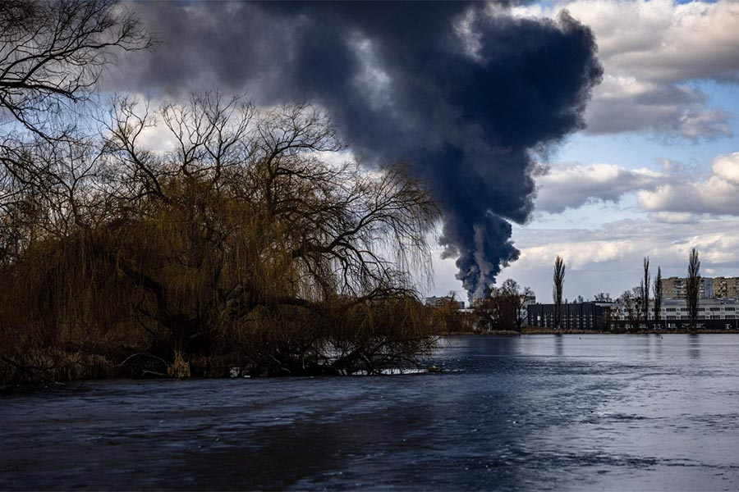
Повномасштабне вторгнення росії до України з 24 лютого вже завдало та продовжує завдавати величезної шкоди людям та інфраструктурі населених пунктів, де тривають бойові дії. Але війна впливає і на дику природу.
Зараз навіть неможливо повністю оцінити вплив війни на довкілля через брак точної інформації. Причин цьому дві. Насамперед, навіть збирати ці дані небезпечно для фахівців, оскільки тривають активні бойові дії. По-друге, не вся інформація може бути озвучена публічно з тактичною метою.
Проте точно зрозуміло: чим довше триває війна, тим більше шкоди вона завдасть довкіллю, і тим більше наслідків ми матимемо в майбутньому. Це підтвердилося, хоч і в меншому масштабі, на початку цієї війни, 8 років тому, коли росія загарбала Крим і частини Донеччини та Луганщини. Як безпосередньо бойові дії, так і дії окупаційної адміністрації вплинули на природу цих регіонів. За тим, як саме — можна спробувати спрогнозувати наслідки теперішнього повномасштабного вторгнення.

Вплив на ландшафт та оселища
У перші дні повномасштабного вторгнення російські війська рухалися в межах наявної інфраструктури. Військові дії затягнулися — і тому росіяни змінюють тактику та готуються до тривалих протистоянь. Для цього вони формують бази та фортифікаційні споруди. Це означає, що вони просуваються вглиб природних територій: займають ліси та території природно-заповідного фонду. Рух важкої техніки, будівництво фортифікаційних споруд і бойові дії пошкоджують ґрунтовий покрив. Це призводить до деградації рослинного покриву та посилює вітрову та водну ерозії.
За даними Міністерства захисту довкілля та природних ресурсів, за попередніми підрахунками, станом на 1 березня 2022 року агресор веде бойові дії на території 900 об’єктів природно-заповідного фонду площею 12406,6 кв.км, що становить близько третини площі природно-заповідного фонду України.
Під загрозою знищення перебувають близько 200 територій Смарагдової мережі площею 2,9 млн га. Смарагдова мережа — це мережа природоохоронних територій, створена задля збереження видів та оселищ, які потребують охорони на загальноєвропейському рівні, але розташовані в країнах, які не є членами ЄС. Усе це середовища існування для тисяч видів рослин і тварин. Ці території мають важливу роль для захисту біорізноманіття та збереження клімату. Ареали деяких рідкісних і ендемічних видів і оселищ опинилися в зоні активних бойових дій, що загрожує їхньому існуванню, наприклад це цілинні нерозорані степи, крейдяні схили на Донеччині, приморські оселища у південних областях, болота на півночі.
Унаслідок бойових дій частина лісів у Київській, Чернігівській, Сумській, Луганській, Донецькій та Херсонській областях наразі перебуває під контролем окупантів. Оцінити збитки майну та лісовому господарству поки неможливо. У лісах уже є велика кількість ракет, що впали, а також нерозірваних боєприпасів. Як показує практика та регулярні зведення того ж ДСНС із інформацією про випадково знайдені авіабомби часів Другої світової, це становитиме потенційну небезпеку для людей протягом багатьох десятиліть.
Також російські війська, знищуючи наші ліси, використовують деревину для будівництва фортифікаційних споруд, прокладання інфраструктури, обігріву та приготування їжі.

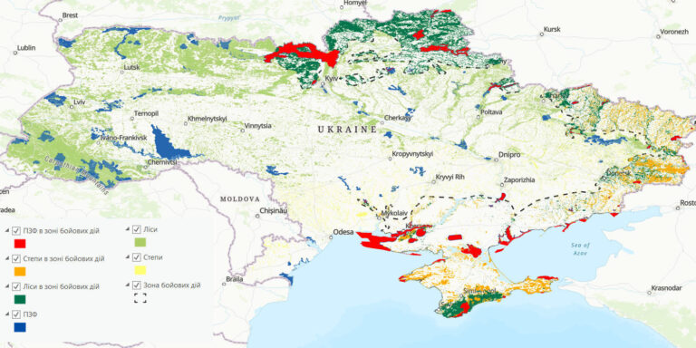Візуалізація постраждалих природних територій, внаслідок військового вторгнення за даними ГО “Українська природоохоронна група”

Втрата біорізноманіття та загроза червонокнижним видам
Бойові дії порушують спокій диких тварин, вони або гинуть, або намагаються втекти з гарячих точок. Якщо бойові дії будуть тривати до кінця весни, є великий ризик для виведення потомства багатьох птахів і ссавців. Більшість птахів у цей час виводять своє потомство, тому їм потрібен спокій. Також із квітня по червень відбувається отелення лосів, а бойові дії ставлять під загрозу успішність цього процесу та виживання новонароджених лосенят. В Україні лось є рідкісним видом та внесений до Червоної книги.
Крізь Україну проходять три основні міграційні шляхи птахів: Азово-Чорноморський широтний (південний коридор) — із найбільшою концентрацією перелітних птахів в Україні; Поліський широтний (північний коридор) — уздовж лісової смуги Полісся і на півночі Лісостепу; та Дніпровський меридіанний міграційний шлях, який проходить уздовж річища Дніпра та його притоки Десни. Цей шлях особливо використовують водоплавні та прибережні птахи — гуси, качки, гагари, кулики, мартини, крячки та інші.
На водоймах зупиняються великі зграї гусей, качок, лебеді, мартини, крячки, на луках і болотах — журавлі, кулики та інші, на деревах і кущах — багато видів горобцеподібних птахів: зяблики, дрозди, вівсянки, шпаки, вільшанки, вівчарики, кропив’янки, мухоловки. Місця зупинок дуже важливі для харчування та відпочинку мігрувальних птахів, тому вони потребують охорони.
Більша частина міграційних коридорів зараз проходить над зоною бойових дій. Усе це може стати причиною неспокою птахів, їх виснаження через зміну маршрутів чи відсутності можливості відпочити, та потрапляння під обстріли.

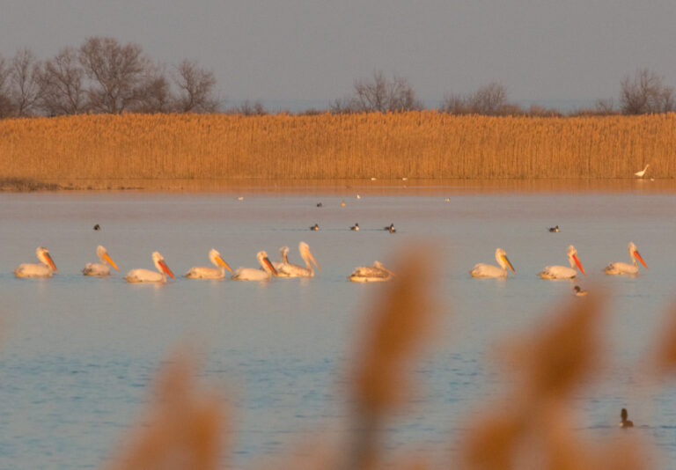За повідомленням Івана Русєва, наукового співробітника НПП “Тузлівські лимани”, на територію національного парку прибули рожеві пелікани

Пожежі в екосистемах через бойові дії
З настанням весни починається пожежонебезпечний період і зростає ризик виникнення пожеж в екосистемах унаслідок обстрілів. Після сходження снігу торішня трава підсихає, внаслідок чого може швидко спалахнути. В сухих умовах пожежі поширюються моментально та на великі площі. На територіях, окупованих російськими військами, служби ДСНС не зможуть працювати та проводити ліквідацію загорянь. Також сприятливі умови для поширення пожеж у монокультурних соснових насадженнях на півночі та сході України.
Крім лісів, на півночі країни, де ведуться активні бойові дії, поширені болотні екосистеми і торфовища. Велика частина торфовищ України є осушеною, а отже — на них є сприятливі умови для виникнення торфових пожеж. Такі пожежі важко погасити і, у звичайний час, тому продовження бойових дій на території північних областей матиме важкі наслідки як для довкілля, так і для здоров’я людей. Під час горіння торфовищ в повітря виділяються такі токсичні речовини, як оксид і діоксид вуглецю, дрібнодисперсний пил із діаметром часток 2,5 мікрони (характерно для горіння), летючо-органічні сполуки, до складу яких входить акролеїн, формальдегід.
На момент написання матеріалу на супутникових знімках вже були зафіксовані невеликі пожежі в природних територіях, зокрема і в Чорнобильській зоні.

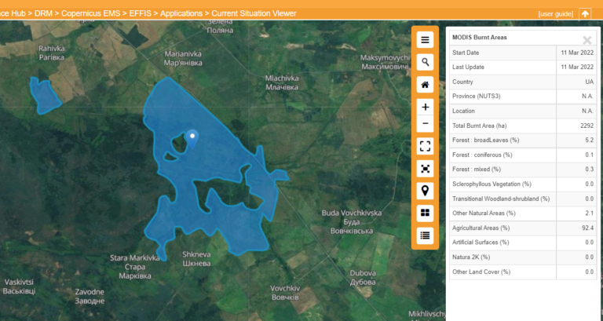11 березня 2022 року внаслідок військових дій на території Чорнобильської зони було зафіксовано пожежу за допомогою Європейської інформаційної системи про лісові пожежі EFFIS.

Хімічне забруднення від обстрілів і ракет
За даними Міністерства оборони, за 20 днів військового вторгнення росії на територію України було запущено близько 900 ракет різного калібру та типу. Ворог атакує як цивільні об’єкти, так і військову інфраструктуру — аеропорти, сховища боєприпасів у Краснопіллі, Кривому Розі, Дніпрі та Житомирі, аеродроми та їх паливні цистерни в Гостомелі, Чугуєві, Чорнобаївці, Мелітополі, Івано-Франківську, Миколаєві, також військово-морські об’єкти. Проте переважна більшість обстрілів припадає на населені пункти та об’єкти промисловості в них. Під час детонації ракет та артилерійських снарядів утворюється низка хімічних сполук: чадний газ (CO), вуглекислий газ (CO₂), водяна пара (H₂O), бурий газ (NO), закис азоту (N₂O), діоксид азоту (NO₂), формальдегід (CH₂О), пари ціанистої кислоти (HCN), азот (N₂), а також велика кількість токсичної органіки, окислюються навколишні ґрунти, деревина, дернина, конструкції.
Під час вибуху всі речовини проходять повне окиснення, а продукти хімічної реакції вивільняються в атмосферу. Основні з них — вуглекислий газ і водяна пара — не є токсичними, а шкідливі в контексті зміни клімату, оскільки обидва є парниковими газами. В атмосфері оксиди сірки та азоту можуть спричинити кислотні дощі, які змінюють рН ґрунту та викликають опіки рослин, до яких особливо чутливі хвойні. Кислотні дощі мають негативний вплив і на організм людини, інших ссавців та птахів, впливаючи на стан слизових тканин та органів дихання.
Металеві уламки снарядів, що потрапляють у довкілля, також не є безпечними та цілковито інертними. Чавун із домішками сталі є найбільш поширеним матеріалом для виробництва оболонки боєприпасів та містить у своєму складі не тільки стандартні залізо та вуглець, а й сірку та мідь. Ці речовини потрапляють до ґрунту і можуть мігрувати до ґрунтових вод і в результаті потрапляти до харчових ланцюгів, впливаючи і на тварин, і на людей.
У менших масштабах (але з більшою різноманітністю впливів) джерелом забруднення є також згорілі танки, транспортні засоби, збиті літаки та інші залишки бойових дій.

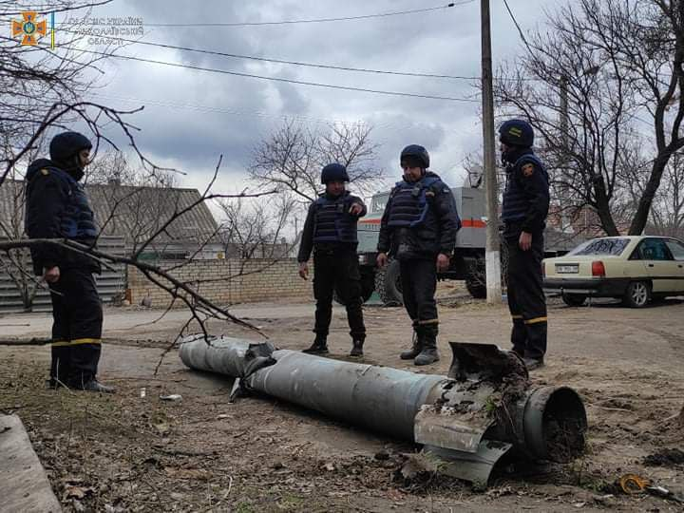Залишки боєприпасів внаслідок обстрілів у Миколаївській області, Джерело фото: ДСНС

Забруднення ґрунтів та моря нафтопродуктами
Російські війська атакують портову інфраструктуру вздовж узбережжя Чорного та Азовського морів і кораблі на якірних стоянках, що призводить до забруднення вод і поширення отруйних речовин у море. Нафтопродукти негативно впливають на морські біоценози, формуючи плівки на поверхні води, що порушує обмін енергією, теплом, вологою та газами між морем і атмосферою. Крім того, вони напряму впливають на фізико-хімічні та гідрологічні умови, викликають загибель риби, морських птахів і мікроорганізмів. Усі компоненти нафти токсичні для морських організмів. У нафти є ще одна побічна властивість. Її вуглеводні здатні розчиняти низку інших забруднюючих речовин, таких як пестициди, важкі метали, які разом із нафтою концентруються в приповерхньому шарі та ще більше отруюють його.
Забруднення ґрунтів паливно-мастильними матеріалами та іншими нафтопродуктами відбувається унаслідок руху та пошкоджень сухопутної військової техніки. У ґрунтах, просочених паливно-мастильними матеріалами, знижується водопроникність, витісняється кисень, порушуються біохімічні та мікробіологічні процеси. Внаслідок цього погіршується водний, повітряний режими та колообіг поживних речовин, порушується кореневе живлення рослин, гальмується їх ріст і розвиток, що спричиняє загибель.

Наслідки від пожеж на промислових об’єктах
Обстріли об’єктів промисловості та інфраструктури призводять до пожеж, які спричиняють додаткове забруднення повітря, ґрунту та води. Продукти горіння, які потрапляють, у повітря складаються з токсичних газів і твердих частинок. На цих об’єктах також буде значне забруднення ґрунту та води. Там, де були проведені заходи з гасіння пожежі, забруднення можуть включати залишки протипожежної піни.
Ризики, пов’язані з пошкодженням комунікацій, підприємств та інших об’єктів, що становлять підвищену екологічну небезпеку, мають особливе значення, адже в умовах відсутності контролю й можливостей ліквідації негативних наслідків ці явища потенційно збільшують масштаби негативного впливу.
27 лютого 2022 року російські військові вразили балістичною ракетою нафтобазу у Васильківському районі Київської області. Унаслідок ракетного удару виникла пожежа. На території нафтобази поблизу села Крячки загорілися 10 цистерн по 2000 м³ бензину та дизельного палива. Подібні випадки сталися в Охтирці, Луганську, Чернігові, Житомирі, Черняхові.
3 березня 2022 року в селі Чайки під Києвом снаряд влучив у склад з пінополіуретаном, через що на складі та в прилеглій до нього офісній будівлі сталася пожежа. Продукти горіння пінополіуретану спричиняють як отруєння тварин та людей, так і сприяють появі кислотних дощів. Небезпека кислотних дощів у тому, що вони спричиняють опіки рослин. Це призводить до зменшення біомаси у сільськогосподарських культур, а також до ослаблення диких рослин та лісових культур. Ослаблені ліси можуть швидко вражатися шкідниками, що у свою чергу сприяє зростанню кількості мертвої деревини лісу та поширенню пожеж в екосистемах.

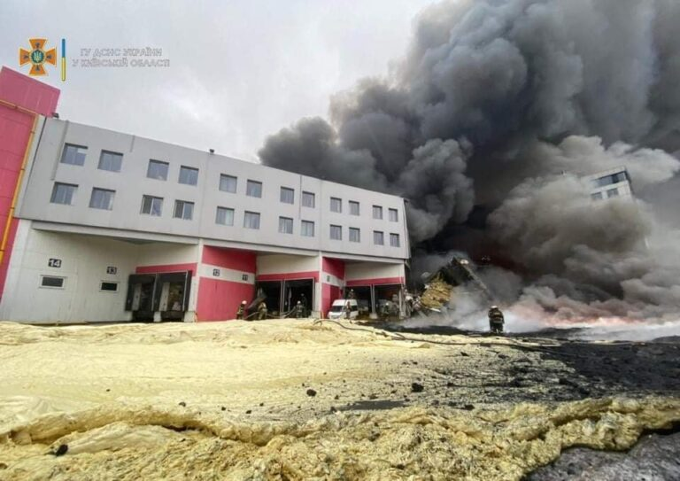Пожежа на складі з пінополіуретаном в селі Чайки, Київська область, внаслідок обстрілу російськими військами. Джерело фото: ДСНС

Стічні води у Дніпрі
Пошкодження комунальних комунікацій призводить до забруднення органічними речовинами води. 14 березня відбувся обстріл очисних споруд Василівського експлуатаційного цеху водопостачання та водовідведення (с. Верхня Криниця, Запорізька область). Через це зруйновано будівлю каналізаційної насосної станції №1, що подає стічні води міста Василівка на очисні споруди. Зворотні води з міста зараз потрапляють до Дніпра без будь-якого очищення. Неочищенні скиди містять велику кількість органічних речовин, яйця гельмінтів, патогенні бактерії, сульфати, хлориди. Таке забруднення може призвести до великих масштабів цвітіння води в Дніпрі та Чорному морі з настанням теплішої погоди.

Що буде після війни?
Після війни ми будемо пожинати плоди бойових дій — руйнування екосистем, забруднення ґрунтів, зменшення біорізноманіття, зростання кількості шкідників у лісах. Крім того, відбудова країни потребуватиме значної кількості природних ресурсів. Також є ризик невиконання Україною вже поставлених кліматичних цілей, адже війна — це внесок у зміну клімату, а відновлення країни неминуче буде супроводжуватись значними викидами парникових газів.
Оскільки очікується значне хімічне забруднення ґрунтів та вод, важливо після війни подбати про ефективну систему моніторингу стану довкілля. Яка б дозволила зафіксувати реальний об’єм завданої шкоди довкіллю та дозволила вжити найефективніших заходів, щоб уникнути подальшого погіршення ситуації та щоб відновити екосистеми до безпечного стану — і для людини, і для дикої природи.
Зараз є дуже важливою активність Міндовкілля, громадянського суспільства та екологічного комітету Верховної Ради, щоб уся шкода довкіллю була максимально зафіксована та у подальшому компенсована агресором.
Також важливо, щоб план відновлення України включав заходи з відновлення та збереження екосистем, а до планів із відбудови населених пунктів включати природорієнтовані рішення та заходи з адаптації до зміни клімату.

